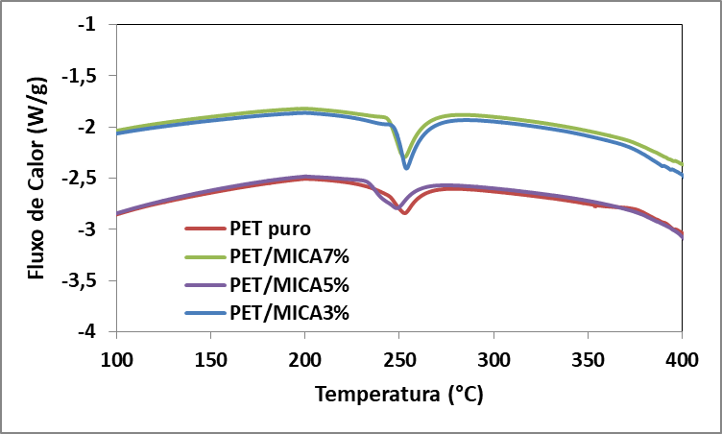
Figura 5 - DSC para as amostras de PET puro e PET/Mica.

